Uruchomienie i wyłączenie MATLAB
Celem uruchomienia pakietu MATLAB należy podwójnie kliknąć ikonę na panelu komputera lub w menu „START”. Po uruchomieniu pojawi się panel MATLAB.
Aby kończyć pracę z MATLAB należy wybrać Exit MATLAB w menu File na panelu lub napisać quit w oknie poleceń (Command Window). Żeby wykonywać wyznaczone czynności podczas wyjścia z MATLAB, na przykład zachowanie roboczej przestrzeni, można stworzyć i uruchomić skrypt finish.m.
Po uruchomieniu pojawi się panel MATLAB (rys.1), który zawiera graficzny interfejs (graphical user interfaces) dla pracy z plikami, zmiennymi i aplikacjami związanymi MATLAB. Przy pierwszym uruchomieniu MATLAB, pojawia się panel pokazany na rysunku 1.

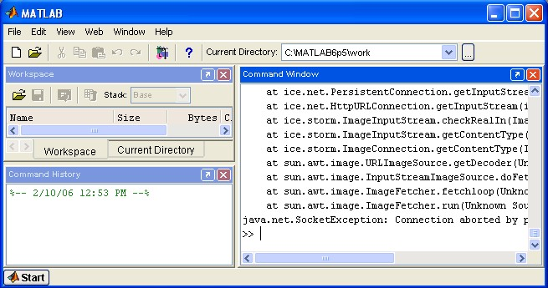
Rys.1. Panel MATLAB

Można zmienić wygląd paneli poprzez otwieranie, zamykanie, przesuwanie oraz zmianę wymiarów okien. Do otwierania lub zamykania okien można wykorzystać menu Desktop. (→Spróbujcie usunąć i dodać okno Workspace, zmienić rozmiary Command Window). Można również wynieść okna poza panel lub wnieść z powrotem (docking). (→Spróbujcie wynieść okno Command Window za pomocą myszki lub oraz umieścić go z powrotem za pomocą menu Desktop).

Uruchomienie demonstracyjnego modelu Simulink
Przedstawiony tu zostanie model termodynamiczny budynku.
- Dla uruchomienia demo należy w oknie poleceń napisać thermo. Polecenie to uruchomi Simulink i stworzy okno, które zawiera ten model (rys.2).
Uwaga: Dla zachowania modelu demonstracyjnego bez zmian przed rozpoczęciem pracy z modelem należy zapisać go w roboczym folderze pod nazwą thermo1. (File→Save As→wybrać folder roboczy→zmienić nazwę→zapisać. Folder – C:\dokumenty).
- Dalej należy kliknąć podwójnie na bloku „Thermo Plots” Otworzy się okno wykresów, które zawiera wykresy: wewnętrzna i zewnętrzna temperatura (Indoor vs. Outdoor Temp) oraz koszty ogrzewania (Heat Cost ($)).
- W celu rozpoczęcia symulacji otworzyć menu Simulation i wybrać polecenie Start (lub kliknąć przycisk Start na panelu Simulika). Po rozpoczęciu symulacji pojawią się odpowiednie wykresy (rys.3).

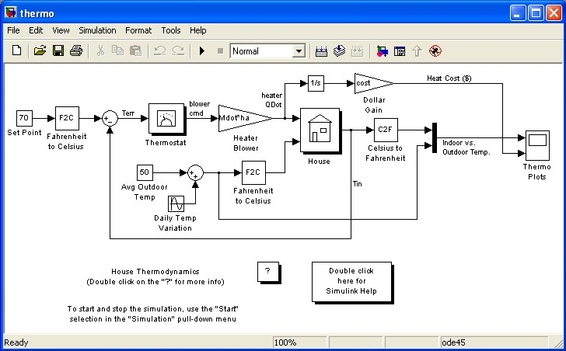
Rys.2. Okno modelu thermo

- Symulacja kończy się, jeżeli dobiegnie końca czas symulacji. Celem zakończenuia symulacji przed czasem należy wybrać polecenie Stop w menu (lub nacisnąć przycisk Stop na panelu). Symulację można zatrzymać naciskając przycisk Pause na panelu.
- W celu zakończenia pracy z modelem należy zamknąć model wybierając Close w menu File.
Demo modeluje termodynamikę budynku za pomocą uproszczonego modelu. Termostat jest ustawiony na 70°F, temperatura zewnętrzna zmienia sinusoidalnie z amplitudą 15°F i wartością bazową 50°F. Symuluje to dzienne zmiany temperatury. Model zawiera układy, które upraszczają schemat blokowy i mogą być wykorzystane powtórnie. Takie układy zawierają kilka bloków i przedstawione są blokami Subsystem. Model zawiera 5 takich układów: jeden Thermostat, jeden House oraz trzy Temp Convert (dwa przeliczają temperaturę w stopniach Fahrenheita do temperatury w stopniach Celsjusza i jeden służy do przeliczenia odwrotnego). Bloki Subsystem można otworzyć klikająć podwójnie na odpowiednim bloku.
Działanie modelu można zbadać zmieniając niektóre parametry modelu.
Najpierw zmienimy temperaturę bazową. Zmienimy wartość 50 wpisaną w bloku „Avg Outdoor Temp” na wartość 55. W tym celu należy kliknąć podwójnie na tym bloku – otworzy się okno parametrów tego bloku i teraz można wprowadzić nową wartość temperatury bazowej. Po wprowadzeniu wartości naciskamy OK lub Apply (obydwa polecenia wprowadzą nową wartość natomiast pierwsze polecenie zamyka okno, drugie pozostawia go otwartym). Przeprowadzamy symulację naciskając Start i obserwując zmiany na wykresach (Rys.4). W tym przypadku pojawiają się okresy, kiedy grzejnik pozostaje dłuższy czas wyłączony. Poza tym koszty ogrzewania maleją.
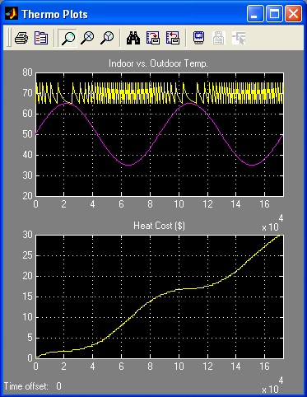 | 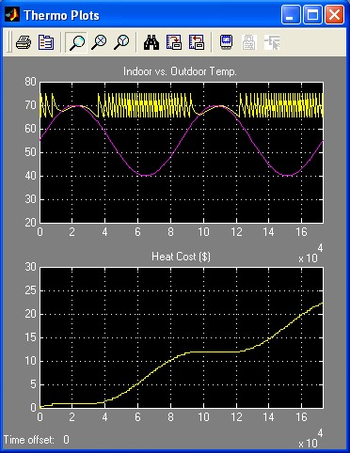
Rys.3. Wykresy zmian temperatury i kosztów ogrzewanie (T_{av} = 50°F) | Rys.4. Wykresy zmian temperatury i kosztów ogrzewanie (T_{av} = 55°F)

Spróbujemy teraz zobaczyć wpływ mocy grzejnika na przebieg sterowania. W tym celu należy otworzyć blok „Heater Blower” i w wierszu Gain dopisać mnożenie przez 0,5 (*0.5). Oznacza to, że zmniejszyliśmy moc o połowę. Można zobaczyć, że częstotliwość włączenia zmniejszyła się, natomiast koszty pozostały takie same. Zmniejszając wartość mnożnika do 0,4, zobaczymy, że pojawia się okres, kiedy grzejnik pracuje bez wyłączenia (koszty – bez zmian). Zmniejszając mnożnik do 0,15 pokazuje, że moc grzejnika jest niewystarczająca i jego nieprzerywalna praca nie pozwala utrzymywać zadanej temperatury. Wróćmy do wartości mnożnika 0,4.
Dodamy do wykresów jeszcze jedną zmienną. W tym celu w oknie „Thermo Plots” naciskamy na przycisk Parameters (drugi). W wiersz „Number of axes” wprowadzamy 3 i zamykamy to okno. Pojawi się trzecie okno wykresu. Rozszerzymy okno wykresów chwytając granicę okna wykresów i rozciągając go. Na bloku „Thermo Plots” również pojawi się trzecie wejście. Za pomocą myszki połączmy to wejście z wyjściem bloku „Heater Blower” (Rys.5). Przeprowadzamy symulację. Po symulacji, aby zobaczyć pracę elementu grzewczego w oknie „Thermo Plots” należy zmienić skalę nacisnąć Autoscale (ikona „lornetki”) lub kliknąć prawym przyciskiem myszki na wykresie i wybrać Autoscale.
Dalej zmienimy ustawienia termostatu. Należy otworzyć blok „Thermostat” i zmienić parametry bloku „Relay1”. Zamienimy wartości 5 i -5 w pierwszym i drugim wierszu odpowiednio na 2 i -2. Oznacza to, że chcemy podtrzymywać temperaturę z większą dokładnością. Przed symulacją rozszerzymy okno wykresów łapiąc kursorem za pomocą myszki boczną granicę okna i rozciągając te okno. Przeprowadzamy symulację i obserwujemy zmiany na wykresach. Można zauważyć, że przy zmniejszonym zakresie wahania temperatury są mniejsze, jednak ogrzewanie włącza się częściej.
Kolejną modyfikacją modelu będzie zmiana typu układu sterowania. Układ regulacji należy do układów przełącznikowych, kiedy grzejnik ma tylko dwa reżimy: włączony lub wyłączony. Zmienimy go na układ analogowy. W tym celu należy usunąć blok „Thermostat” (wybrać blok i nacisnąć przycisk Del na klawiaturze) i połączyć blok sumujący z blokiem „Heater Blower” (usunąć jedne z powstałych otwartych połączeń, natomiast drugie za pomocą myszki dociągnąć do odpowiedniego bloku). Schemat przedstawiono na rys.6. Grzejnik w takim układzie ma regulowaną, nieograniczoną moc. Mnożnik bloku „Heater Blower” ma inny fizyczny sens. W układzie przełącznikowym był on związany z mocą grzejnika. W przypadku układu analogowego jest to współczynnik wzmocnienia regulatora.

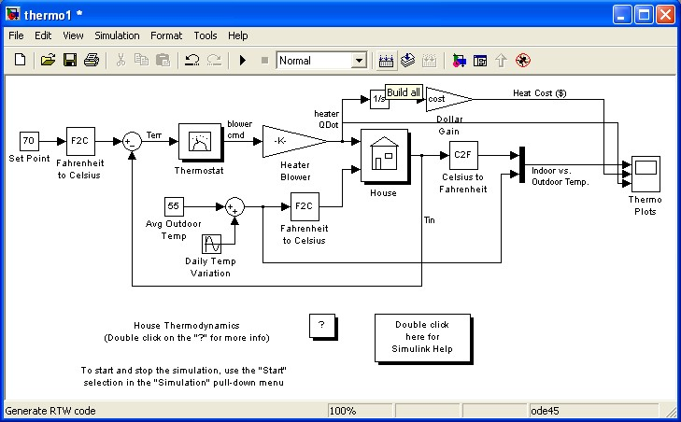
Rys.5. Okno modelu z trzecim wejściem bloku „Thermo Plots”

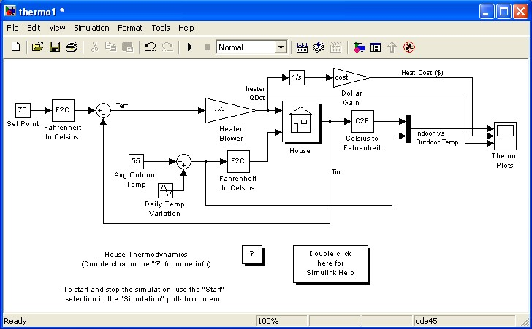
Rys.6. Okno modelu z trzecim wejściem bloku „Thermo Plots”

Przedstawiony model realizuje zasadę sterowania w układzie zamkniętym, czyli sterowania według błędu (regulacja). W tym przypadku w bloku sumującym porównywane są wartości temperatury zadanej i rzeczywistej. Ta różnica jest podawana na regulator, który wpływa na pracę elementu grzewczego. Regulator pracuje tylko wówczas, gdy powstaje różnica pomiędzy wartościami temperatury zadanej i rzeczywistej. Jeżeli istnieje różnica pomiędzy temperaturą zewnętrzną a wewnętrzną, regulator będzie pracował, jednak w tym przypadku można zaobserwować błąd regulacji (dynamiczny – zawsze, statyczny – w zależności od typu układu regulacji). Żeby lepiej zobaczyć ten błąd, należy kliknąć na linię wykresu temperatury wewnętrznej. Zmieni to skale wykresu i można będzie zobaczyć, że temperatura odbiega od wartości zadanej. Błąd również będzie zależał od parametrów regulatora. Zmniejszymy współczynnik wzmocnienia regulatora. W tym celu należy otworzyć blok „Heater Blower” i w wierszu Gain dopisać mnożenie przez 0,02 (*0.02). Zasymulować i zwrócić uwagę na zwiększenie błędu regulacji.
Ten model można przekształcić w taki sposób, żeby realizował zasadę sterowania w układzie otwartym według zakłóceń. Dlatego należy rozerwać połączenie wyjścia bloku „House” z blokiem sumującym. Natomiast na wolne ujemne wejście bloku sumującego należy podać sygnał zewnętrznej temperatury z bloku „F2C” (rys.7). Przeprowadzić symulację. W tym przypadku również istnieje błąd sterowania. Ale w układzie otwartym można tak dobrać współczynnik, żeby ten błąd był równy zeru. W naszym przypadku wartość współczynnika jest zbliżona do 0,0215. Jednak inne zakłócenia (na przykład nieregularne generowanie ciepła wewnątrz budynku), nieuwzględnione układem sterowania zawsze będą powodowały powstanie błędu sterowania, natomiast w układzie zamkniętym zakłócenia nie są mierzone, więc układ reaguje na wszystkie zakłócenia.

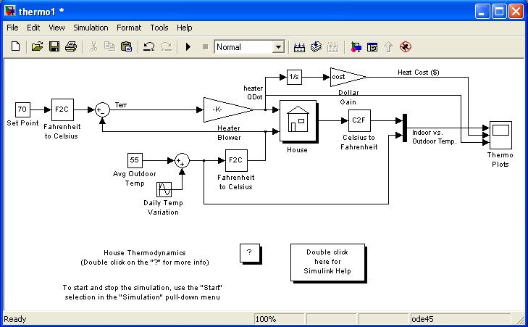
Rys.7. Okno modelu z trzecim wejściem bloku „Thermo Plots”

